Sveučilište u Zagrebu
Stomatološki fakultet

Marta Adam
Ahmad Allouch
Gloria Bojo
Matija Borovac
Marijeta Brezetić
Klara Križan
Manuela Miloš
Karla Minković
Ariana Pakušić
Adna Vlahovljak
Andrea Vrankić

69. SASTANAK EUROPSKE UDRUGE STUDENATA DENTALNE MEDICINE

Zagreb, 2022. godina
Ovaj rad izrađen je na Stomatološkom fakultetu Sveučilišta u Zagrebu, pod vodstvom prof. dr. sc. Zrinke Tarle i predan je na Natječaj za dodjelu Rektorove nagrade za društveno koristan rad u akademskoj i široj zajednici za akademsku godinu 2021./2022.

KRATICE

CED - Vijeće stomatologa Europe (engl. Council of European Dentists)
EDSA - Europska udruga studenata dentalne medicine (engl. European Dental Students’ Association)
EVP - Europski program posjete (engl. European Visiting Programme)
IADS - Međunarodna udruga studenata dentalne medicine (engl. International Association of Dental Students)
USDM - Udruga studenata dentalne medicine

SADRŽAJ RADA
1. UVOD 1
2. CILJEVI PROJEKTA 3
2.1. Međunarodna suradnja 3
2.2. Profesionalni razvitak 3
2.3. Promocija Sveučilišta u Zagrebu, Udruge studenata dentalne medicine i Grada Zagreba 4
3. ORGANIZACIJA PROJEKTA 5
3.1. Članovi organizacijskog odbora 5
3.2. Raspored 6
3.3. Sponzori 6
3.4. Promoviranje projekta 7
4. SUDIONICI PROJEKTA 8
5. AKTIVNOSTI PROJEKTA 9
5.1. Zasjedanje Europske udruge studenata dentalne medicine 9
5.2. Treninzi 11
5.3. Predavanja i radionice 11
5.4. Kulturni program 14
6. ISHODI 17
7. CILJEVI ZA BUDUĆNOST 19
8. ZAHVALE 20
9. SAŽETAK 21
10. SUMMARY 22
11. PRILOZI 23

1. UVOD

Projekt 69. Sastanak Europske udruge studenata dentalne medicine Zagreb međunarodni je sastanak koji se održao od 19. do 23. travnja 2022. u Zagrebu kroz rad Udruge studenata dentalne medicine (USDM) i Europske udruge studenata dentalne medicine (engl. European Dental Students’ Association - EDSA) te pod mentorstvom dekanice prof. dr. sc. Zrinke Tarle.
Sastanak EDSA-e održava se dva puta godišnje u različitim gradovima Europe pri čemu se organizacijski odbori koji će biti domaćini sastanka biraju na temelju prijave i priložene dokumentacije godinu dana prije održavanja planiranog sastanka. 69. Sastanak EDSA-e prvotno se trebao održati u gradu Lublinu, u Poljskoj od 18. do 23. travnja 2022., no zbog izrazite blizine Ukrajine i ratnog stanja koje se pogoršalo u izrazito kratkom vremenu te zbog nepredvidivosti same situacije, izvršni odbor EDSA-e počeo je osjećati zabrinutost za sigurnost sudionika sastanka. Izvršni odbor EDSA-e morao je donijeti odluku kojom će riješiti novonastalu situaciju, a da se rad udruge nesmetano nastavi. S obzirom na to da je organizacija sastanka Europske udruge poprilično zahtjevan zadatak koji iziskuje dugotrajnu pripremu odlučili su kontaktirati izvršni odbor USDM-a uz molbu za preuzimanje organizacije sastanka. Ukazano povjerenje Europske udruge rezultat je dugogodišnjeg rada studenata USDM-a na mnogim projektima među kojima su i projekti koji se nalaze unutar rada EDSA-e. Svjesni situacije u kojoj su se Organizacijski odbor Lublina te izvršni odbor EDSA-e pronašli uslijed iznenadnog izbijanja rata u Ukrajini te blizine grada Lublina ratnoj zoni, organizacijski odbor USDM-a odlučio je pristati na organizaciju sastanka koja se trebala odviti u svega pet tjedana jer bi u suprotnom sastanak bio otkazan, a rasprave i donošenje odluka o daljnjem radu i aktivnostima EDSA-e, odgođeni. Prije samog prihvaćanja prijedloga izvršnog odbora EDSA-e, predsjednica USDM-a situaciju je objasnila dekanici Stomatološkog fakulteta Sveučilišta u Zagrebu kako bi dobila dekaničino odobrenje za organizaciju i održavanje sastanka. Dekanica prof. dr. sc. Zrinka Tarle je shvaćajući okolnosti situacije dala odobrenje za organizaciju sastanka.

Slogan 69. sastanka Europske udruge studenata dentalne medicine Zagreb bio je ,,Od srca do srca” (engl. “From Heart to Heart”) čime je cilj organizacijskog odbora bio poslati poruku podrške svima koji su se našli u teškoj situaciji uslijed rata te poruku međusobnog podupiranja udruzi u Lublinu znajući u kakvim su se otegotnim okolnostima našli. Na samom početku planiranja i provedbe projekta odlučeno je kroz projekt pružiti podršku ratom zahvaćenoj zoni te se u tu svrhu dio skupljenih financijskih sredstava donirao u humanitarne svrhe ratom pogođenoj Ukrajini.
Logo projekta inspiriran je licitarskim srcem koji predstavlja hrvatsku kulturnu baštinu zanimljivom tradicijom izrade i povijesti (slika 1.). Svi sudionici projekta dobili su licitarsko srce kako bi sa sobom ponijeli dio hrvatske kulture.
Slika 1. Logo projekta 69. Sastanak Europske udruge studenata dentalne medicine Zagreb

2. CILJEVI PROJEKTA

Europska udruga studenata dentalne medicine je neprofitna i neovisna organizacija osnovana 1988. godine. Trenutno broji više od 70 000 studenata dentalne medicine iz 33 zemlje svijeta. Sastanci EDSA-e održavaju se dva puta godišnje u različitim gradovima Europe. Sastanci imaju za cilj okupiti članove EDSA-e i informirati ih o globalno aktualnim temama u dentalnoj medicini. Također, studenti se nastoje potaknuti na povezivanje i suradnju te na zalaganje za interese studenata. Domaćini sastanka se biraju godinu dana prije održavanja planiranog sastanka glasanjem odbora nacionalnih delegata. Kandidati trebaju priložiti dokumentaciju koja uključuje: odobrenje dekana, motivacijsko pismo nacionalne studentske udruge i privremeni proračun. Na temelju priložene dokumentacije odbor nacionalnih delegata glasanjem odabire domaćina idućeg sastanka. Uvjet da bi jedna država mogla biti domaćin sastanka je da ima puno članstvo u EDSA-i i nacionalnu studentsku udrugu koja će podržati kandidaturu. Ciljevi 69. sastanka Europske udruge studenata dentalne medicine su navedeni dalje u tekstu:

2.1. Međunarodna suradnja
Na sastanku je sudjelovalo 50 studenata iz država WHO European Region. Studenti su imali priliku upoznati se s radom stomatoloških fakulteta u Europi i nacionalnim studentskim udrugama. Delegati su prikazivali izvješća o javnozdravstvenim i znanstveno-istraživačkim projektima koji se provode na njihovim fakultetima. Izvješća omogućuju da studenti uvedu korisne projekte i u svoje nacionalne udruge. Na taj se način razmjenjuju iskustva, šire vidici i ostvaruju suradnje. Podupirući jedni druge, studenti usvajaju nova znanja i ideje o unapređenju svojih nacionalnih studentskih udruga.

2.2. Profesionalni razvitak
Kroz predavanja i radionice iz aktualnih tema u dentalnoj medicini, studenti mogu usavršiti svoja znanja i vještine. Također, treninzi za razvoj vještina kao što su kritičko razmišljanje i pisanje istraživačkih radova, dodatno potiču profesionalni razvitak. Studenti kroz izuzetno interaktivna predavanja mogu iznijeti svoje stavove i sudjelovati u zanimljivim raspravama.

2.3. Promocija Sveučilišta u Zagrebu, Udruge studenata dentalne medicine i Grada Zagreba
Tijekom sastanka je održana i prezentacija o fakultetima dentalne medicine u Hrvatskoj, njihovom radu i broju studenata. Obzirom da se sastanak održao u Zagrebu, to je bila izvrsna promocija za Sveučilište u Zagrebu i Stomatološki fakultet u Zagrebu. Studenti su imali priliku posjetiti i druge prostorije fakulteta i upoznati se s njegovim radom i poviješću. Također, prezentirani su javnozdravstveni, društveni i znanstveno-istraživački projekti koji se organiziraju pod okriljem USDM-a. Članovi organizacijskog odbora su koristili slobodne trenutke da sudionike upoznaju sa Zagrebom i hrvatskom kulturom i običajima.

3. ORGANIZACIJA PROJEKTA

Nakon što je odbor nacionalnih delegata izglasao premještanje 69. sastanka Europske udruge studenata dentalne medicine u Zagreb, oformljen je organizacijski odbor (slika 2.). Organizacijski odbor broji 11 članova, a svi su članovi studenti Stomatološkog fakulteta Sveučilišta u Zagrebu te posjeduju iskustvo u organiziranju međunarodnih projekata kao što su Europski program posjete (engl. European Visiting Programe - EVP), Ljetni kamp Dubrovnik, 8., 9. i 10. Svjetski virtualni kongres studenata dentalne medicine i drugi. Među studentima organizatorima su, također, studentice koje su bivši ili trenutni članovi izvršnog odbora EDSA-e. Zbog navedenih razloga organizacijski odbor dobio je povjerenje izvršnog odbora EDSA-e da će u pet tjedana uspješno organizirati sastanak. Članovima organizacijskog odbora dodijeljeni su zadatci prema dosadašnjem iskustvu i vještinama, a oni su bili: ugovaranje smještaja s doručkom i ručkom, ugovaranje večera te svečane završne večere, vođenje društvenih mreža, izrada grafičkog identiteta i grafički dizajn, ugovaranje sponzora, predavanja i radionica te brojni drugi.

3.1. Članovi organizacijskog odbora
Članovi organizacijskog odbora su studenti:
Marta Adam (studentica 6. godine)
Ahmad Allouch (student 6. godine)
Gloria Bojo (studentica 3. godine)
Matija Borovac (studentica 3. godine)
Marijeta Brezetić (studentica 3. godine)
Klara Križan (studentica 2. godine)
Manuela Miloš (studentica 5. godine)
Karla Minković (studentica 5. godine)
Ariana Pakušić (studentica 3. godine)
Adna Vlahovljak (studentica 5. godine)
Andrea Vrankić (studentica 6. godine)

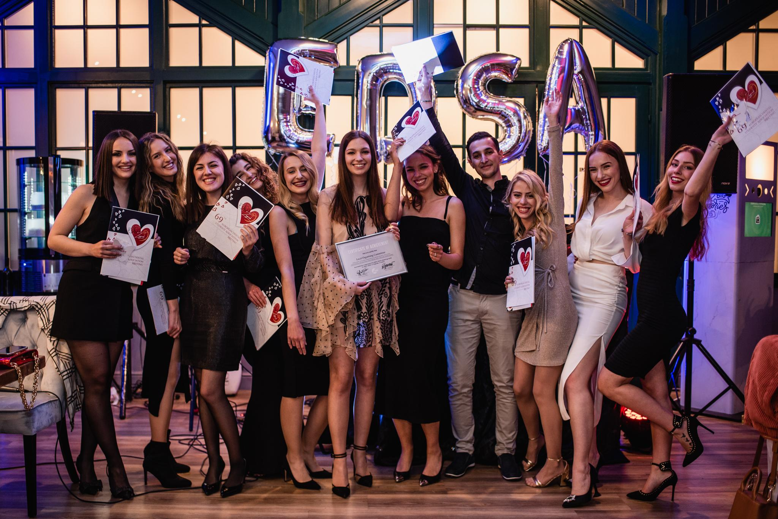
Slika 2. Organizacijski odbor

3.2. Raspored
Sastanak je trajao tri dana, a sastojao se od zasjedanja EDSA-e, predavanja, radionica te kulturnog i zabavnog programa. Prvi dan sastanak je održan u kongresnoj dvorani Hotela Dubrovnik, a druga dva dana u predavaonicama i seminarskim dvoranama Stomatološkog fakulteta u Zagrebu. Detaljan raspored vidljiv je u brošuri sastanka (slika 3.).

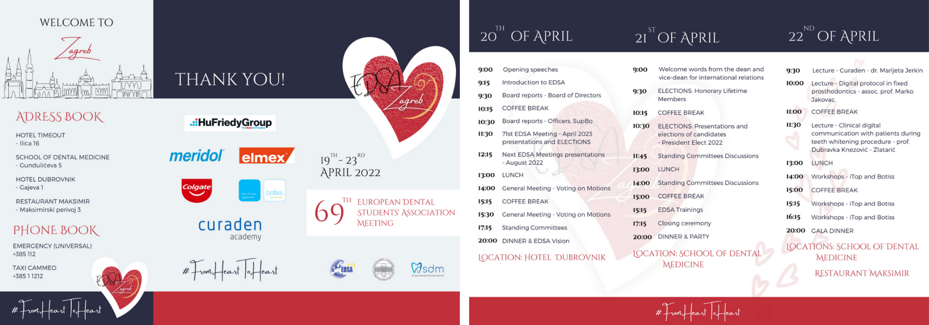 Slika 3. Brošura 69. sastanka Europske udruge studenata dentalne medicine

3.3. Sponzori
Projekt su podržali sponzori EDSA-e kao i lokalni sponzori koje organizacijski odbor kontaktirao sa zamolbom za dobivanje donacija proizvoda u svrhu organizacije tradicionalne tombole na svečanoj završnoj večeri. Sponzori EDSA-e koji su projekt podržali novčanim sredstvima bili su od izuzetne važnosti kako bi cijena kotizacije mogla biti što niža, a to su Botiss Biomaterials GmbH, Curaden AG, Colgate-Palmolive Company i Hu-Friedy Group.

3.4. Promoviranje projekta
Promoviranje projekta provodilo se putem društvenih mreža Instagram-a (slika 4.) i Facebook.a te putem web-stranice (slika 5.). U promoviranju projekta na društvenim mrežama, osim korisničkog računa projekta (EDSA Meeting Zagreb na Facebook-u te @edsazagreb na Instagram-u), projekt se promovirao i na društvenim mrežama EDSA-e i USDM-a.Na društvenim mrežama su bile dostupne sve informacije o projektu, organizacijskom odboru, smještaju, predavanjima, itd. Također, tijekom samog sastanka svakodnevno su objavljivane fotografije i kratki video zapisi.
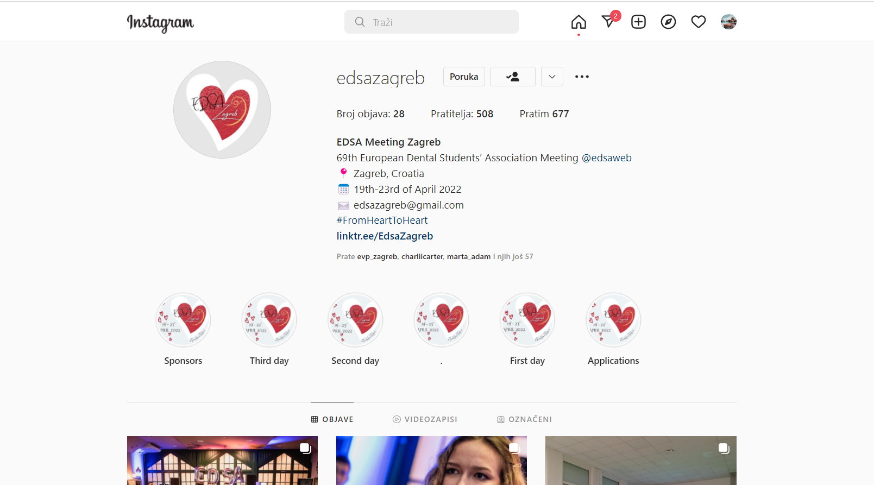
Slika 4. Korisnički račun sastanka na društvenoj mreži Instagram

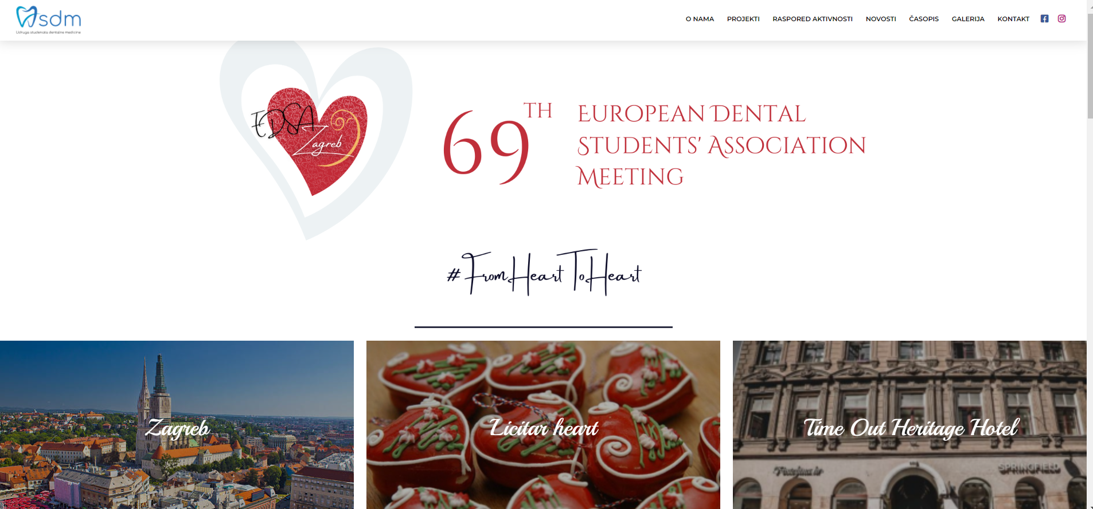
Slika 5. Web stranica sastanka

4. SUDIONICI PROJEKTA
Uz navedeni organizacijski odbor koji broj 11 sudionika, 69. sastanku Europske udruge studenata dentalne medicine u Zagrebu prisustvovalo je dodatnih 50 sudionika prethodno registriranih za EDSA sastanak u Lublinu, u Poljskoj. Budući da je zbog izvanrednih okolnosti sastanak prebačenu Zagreb, tako su i tadašnje registracije svih sudionika ostale važeće za održani sastanak u Zagrebu. S obzirom na redukciju ukupnog broja sudionika sastanka s nekadašnjih 150 na 50 uslijed zdravstvenih neprilika u vidu pandemije uzrokovane koronavirusom (COVID-19), naknadne prijave nisu bile potrebne jer je maksimalan broj sudionika bio registriran. Sudionici su u Zagreb pristigli iz čak 19 europskih država: Bugarska, Češka, Finska, Francuska, Grčka, Latvija, Litva, Moldavija, Crna Gora, Nizozemska, Sjeverna Makedonija, Norveška, Portugal, Rumunjska, Srbija, Slovačka, Slovenija, Turska i Ujedinjeno Kraljevstvo.
Od ukupno 50 sudionika sastanka, 19 njih bili su nacionalni delegati, odnosno predstavnici udruga studenata dentalne medicine vlastite države, dok je od ukupno 13 članova izvršnog odbora (engl. EDSA Board) prisustvovalo njih sedmero. Prisutni članovi izvršnog odbora bili su predsjednica Ivana Ligusová (engl. President), glavna tajnica Marta Adam (engl. General Secretary), blagajnica Mathilde Théry (engl. Treasurer), potpredsjednik vanjskih poslova Ömer Faruk Sönmez (engl. Vice-President of External Affairs), potpredsjednik unutarnjih poslova Pierre Steffens (engl. Vice-President of Internal Affairs), službenica za istraživanje Christa Serban (engl. Research Officer) te službenica za prevenciju Deniz Ozkuyucu (engl. Prevention Officer). Također, sastanak su obilježili svojom prisutnošću i članovi nadzornog odbora (engl. Supervisory Board) Daniela Timuș te Tanguy Pinedo-Tora, predsjednik Internacionalne udruge studenata dentalne medicine Huthaifa Abdul Qader (engl. President of International Association of Dental Students - IADS) te suvoditeljica društvenih mreža Ezgi Yeşiltan (engl. co-lead of Community Manager).

5. AKTIVNOSTI PROJEKTA
U sklopu sastanka, osim službenog zasjedanja, održala su se i edukativna predavanja, radionice i treninzi, a navečer je za sudionike bio organiziran i kulturni program.

5.1. Zasjedanje Europske udruge studenata dentalne medicine
Prva dva dana sastanka održavala se službena sjednica EDSA-e u sklopu koje se raspravljalo o temama važnim za obrazovanje budućih stomatologa i udrugu.
5.1.1. Prvi dan
69. EDSA sastanak započeo je govorom predsjednice EDSA-e Ivane Ligusove koja je službeno otvorila sastanak i održala kratku prezentaciju o udruzi, njezinom dosadašnjem djelovanju i ciljevima. Uslijedila su izlaganja izvršnog i nadzornog odbora u kojem je svaki od članova predstavio svoj rad. Sudionici su imali priliku čuti i o radu Europskog vijeća stomatologa (engl. Council of European Dentists - CED), kao i Međunarodne udruge studenata dentalne medicine (engl. International Association of Dental Students - IADS). Glavna tajnica EDSA-e, Marta Adam održala je instruktivno predavanje na temu kako organizirati EDSA sastanak, nakon čega je prezentacijom članova lokalnog organizacijskog odbora najavljen 70. sastanak EDSA-e koji će se održati na Palma de Mallorci u kolovozu 2023. godine. Nakon stanke za ručak raspravljalo se o poboljšanju održivosti sastanaka EDSA-e, uvođenju fonda za financijsku potporu studentima i dužnostima održavanja partnerskog odnosa sa sponzorima udruge. Prvi dan sastanka završen je izvješćima delegata u kojima su prikazali rad svojih nacionalnih studentskih udruga, njihovo unutarnje ustrojstvo te javnozdravstvene i znanstveno istraživačke projekte koje provode (slika 6.).
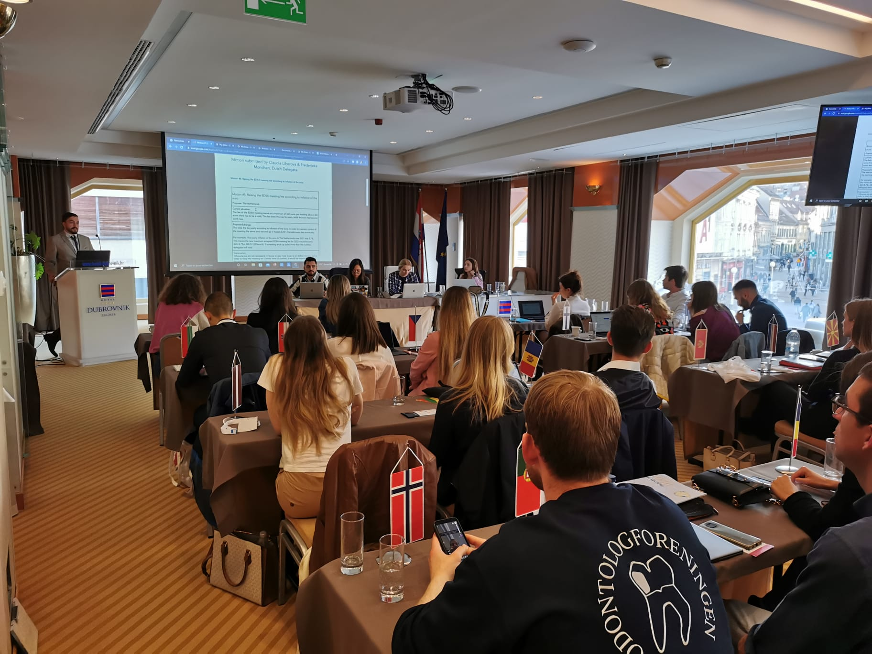
Slika 6. Zasjedanje EDSA-e u Hotelu Dubrovnik
5.1.2. Drugi dan
Drugi dan sastanka obilježio je govor dobrodošlice dekanice prof. dr. sc. Zrinke Tarle i prodekana za međunarodnu suradnju prof. dr. sc. Ivana Alajbega. Nakon toga, uslijedilo je biranje počasnih doživotnih članova udruge, među kojima su izabrani Marcel Palovčik, Miloš Todorović i James Coughlan. Budući da je planirano održavanje 70. EDSA sastanka u Palma de Mallorci, među delegatima je obavljeno glasovanje za odobravanje proračuna za taj sastanak. Nakon toga, uslijedila je prezentacija Marte Adam koja se kandidirala za predsjednicu EDSA-e. Nakon prezentacije, izvršni odbor i odbor delegata je glasao i Marta Adam je izabrana za predsjednicu EDSA-e. Potom su delegati podijeljeni u tri grupe i svaka grupa je imala raspravu na jednu od tema: javno zdravstvo (engl. Public health), unutarnji poslovi (engl. Internal affairs) i istraživanje i prevencija (engl. Research and prevention). Također, održana su tri EDSA treninga, a svaki trening su vodila dva člana izvršnog odbora. Za kraj je održana ceremonija zatvaranja sjednice. Aktualna predsjednica Ivana Ligusová i novoizabrana predsjednica Marta Adam su održale govore, i pozvale sudionike na idući sastanak.

5.2. Treninzi
Drugog dana sastanka, u poslijepodnevnim satima, održani su treninzi namijenjeni sudionicima projekta. Ova aktivnost bila je interaktivnog karaktera i omogućila je sudionicima da prošire svoja znanja i usavrše vještine javnog nastupa i timskog rada. Provedena su tri različita treninga pod vodstvom izvršnog odbora. Predsjednica Ivana Ligusová i potpredsjednik unutarnjih poslova Pierre Steffens održali su trening naslova Glumi dok ne uspiješ (engl. Fake it till you make it) usmjeren prema izgradnji samopouzdanja. Službenica za prevenciju Deniz Ozkuyucu i blagajnica Mathilde Théry vodile su trening na temu kritičkog razmišljanja (engl. Critical thinking) namijenjen usavršavanju vještine usmjerenog razmišljanja koje dovodi do inovativnih ideja, a službenica za istraživanje Christa Serban i potpredsjednik vanjskih poslova Ömer Faruk Sönmez objasnili su kako održati prezentaciju istraživačkog rada na svom treningu (engl. Research presentation).

5.3. Predavanja i radionice
Edukativni dio programa obuhvaćao je tri predavanja i dvije radionice suvremene stomatološke tematike u kojima su polaznici imali priliku unaprijediti svoja znanja i vještine.

5.3.1. Predavanja
Treći dan sastanka održana su predavanja o aktualnim stomatološkim temama. U prijepodnevnim satima predstavnici sponzorskih tvrtki sastanka i profesori Stomatološkog fakulteta u Zagrebu održali su tri edukativna predavanja. Predavanje na temu “Digitalni protokol u fiksnoj protetici” održao je izv. prof. dr. sc. Marko Jakovac, prodekan za poslijediplomske specijalističke studije (slika 7.). Uslijedilo je predavanje Marijete Jerkin, dr. med. dent. “Individualni trening oralne preventive” na kojem su sudionici informirani o važnosti pravilnog provođenja oralne higijene (slika 8.). Prijepodnevni program završen je predavanjem prof. dr. sc. Dubravke Knezović-Zlatarić “Klinička digitalna komunikacija s pacijentima tijekom postupka izbjeljivanja zubi” u sklopu kojeg je demonstrirano korištenje uređaja za digitalno određivanje boje zuba.

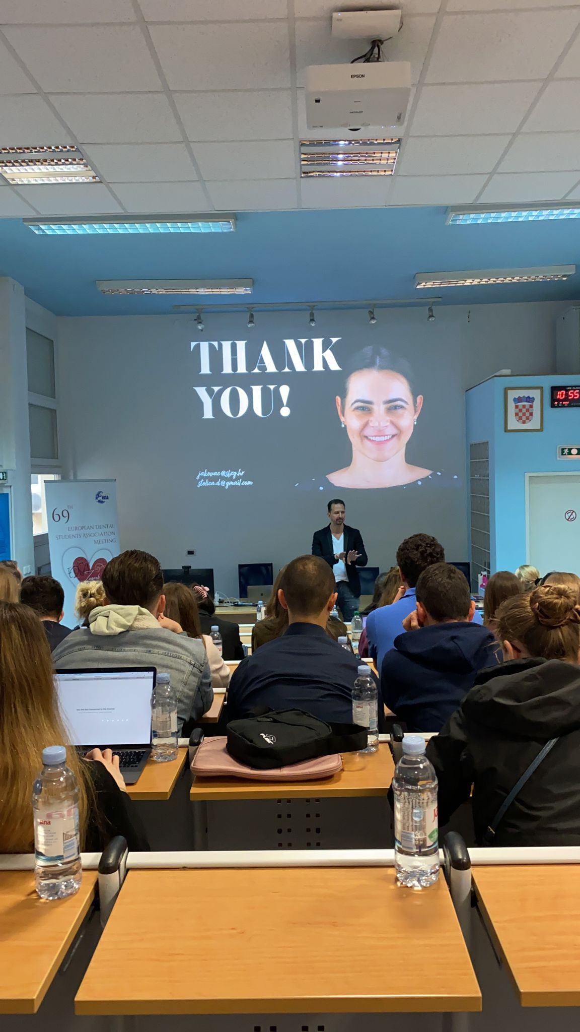
Slika 7. Predavanje "Digitalni protokol u fiksnoj protetici" izv. prof. dr. sc. Marka Jakovca

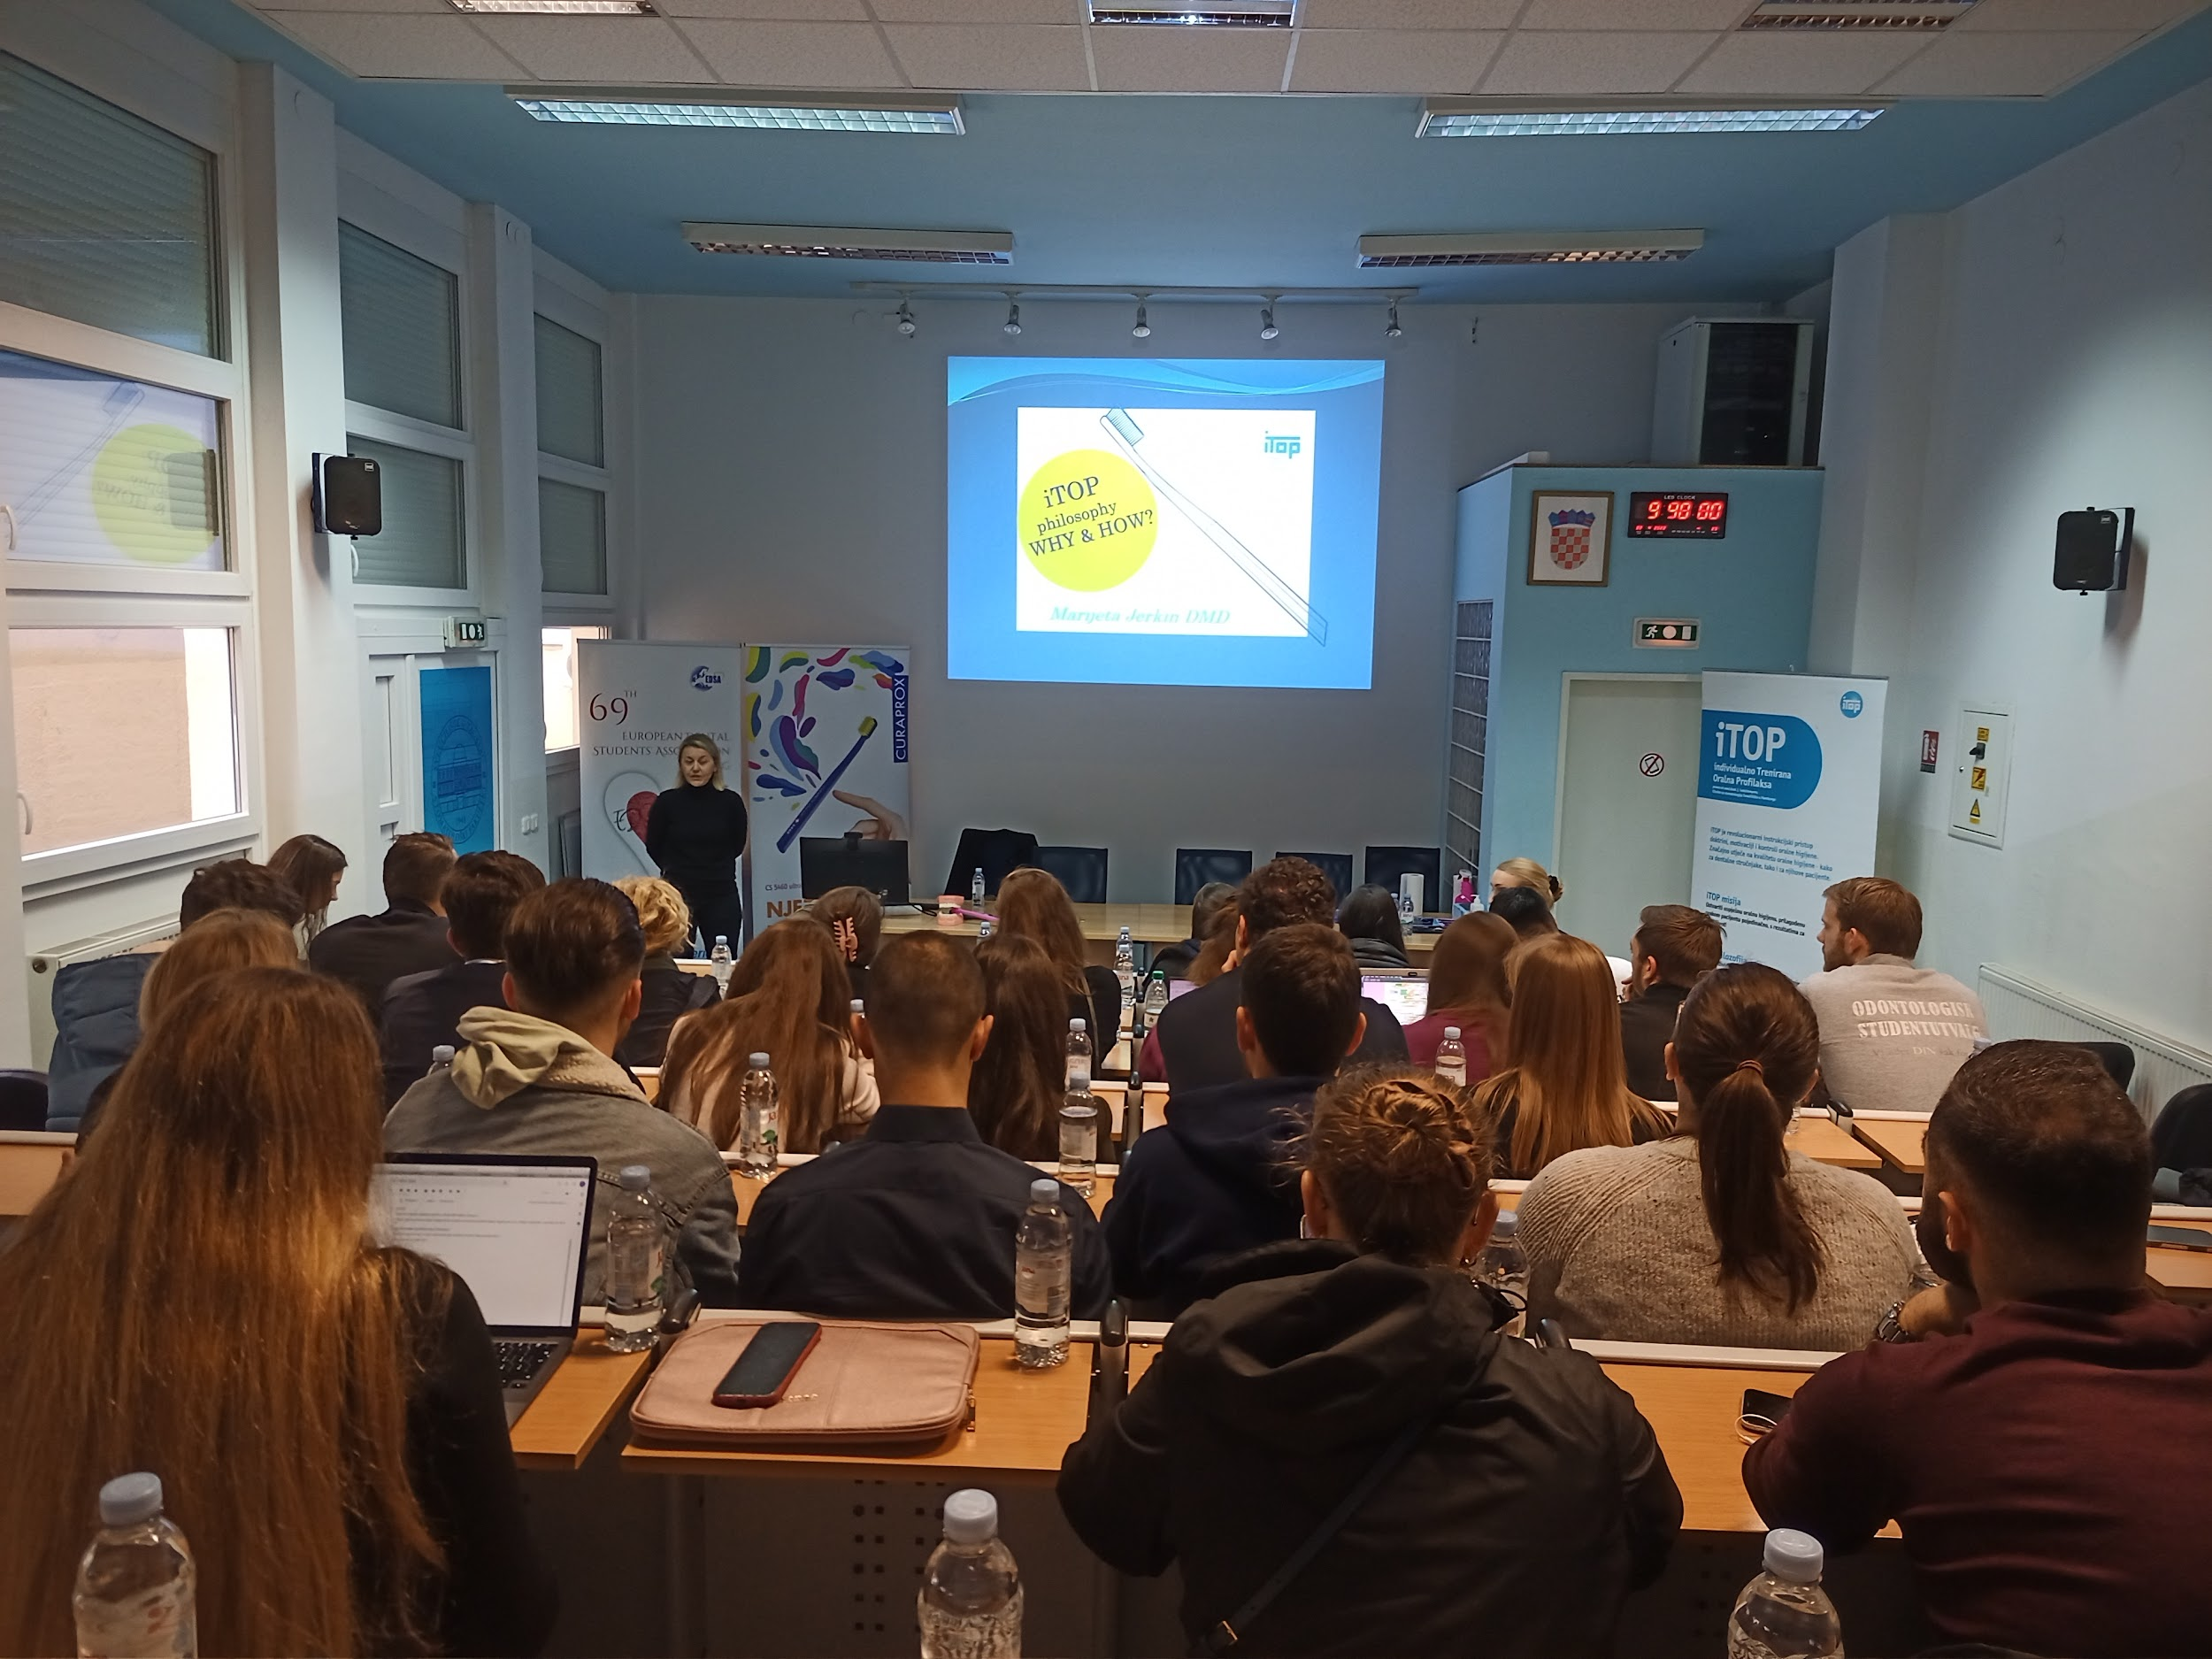
Slika 8. "iTop" predavanje Marijete Jerkin, dr. med. dent.

5.3.2. Radionice
Edukativni program bio je obogaćen dvjema radionicama održanim od sponzorskih tvrtki Botiss i Curaprox. Uvodni govor radionice tvrtke Botiss održao je Zoltan Kasap, direktor međunarodne prodaje i marketinga u tvrtki Botiss. Nakon toga uslijedio je teorijski dio radionice u kojem su dr. sc. Marko Vuletić i Roko Bjelica, dr. med. dent. predstavili liniju proizvoda tvrtke Botiss koji se koriste u vođenoj regeneraciji kosti. Izlaganje je sadržavalo brojne prikaze kliničkih slučajeva sa Stomatološkog fakulteta Sveučilišta u Zagrebu i Kliničkog bolničkog centra Zagreb koje je polaznicima na vrlo jasan način približilo praktičnu primjenu navedenih materijala. Nakon teorijskog dijela, uslijedio je praktični dio gdje su polaznici imali priliku primjeniti stečena znanja. Uz asistenciju predavača, polaznici su na simuliranim defektima na modelima donje čeljusti provodili koštanu regeneraciju koristeći nadomjesne koštane materijale i membrane (slika 9.).

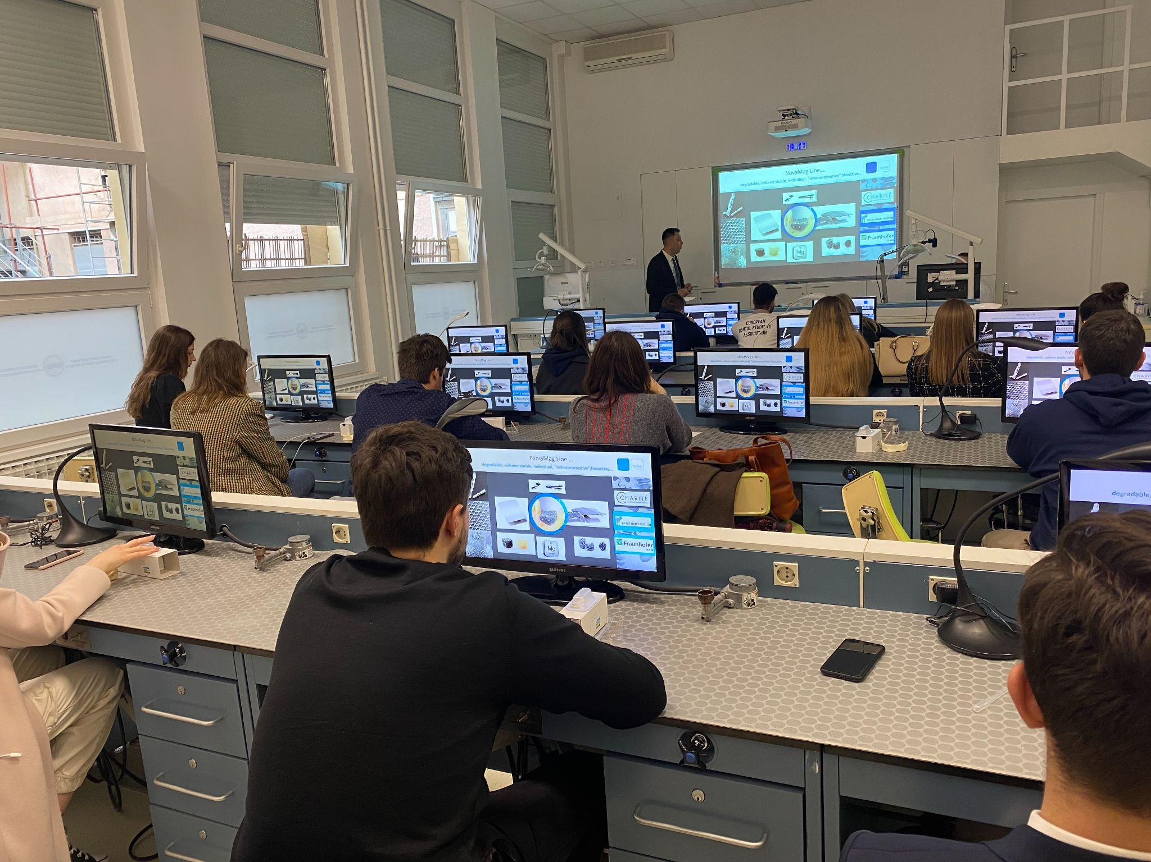
Slika 9. Radionica na temu “Vođena koštana regeneracija”
Marijeta Jerkin, dr. med. dent. održala je iTop radionicu “Individualni trening oralne prevencije” (engl. Individually trained oral prophylaxis) koja je bila nastavak njenog istoimenog predavanja. Na radionici je prikazano kako pravilno održavati oralnu higijenu i time očuvati doživotno zdravlje zubi i usne šupljine. Polaznici su tijekom praktičnog dijela radionice usvojili pravilne tehnike četkanja zubi, kao i pravilno korištenje zubnog konca i interdentalnih četkica.
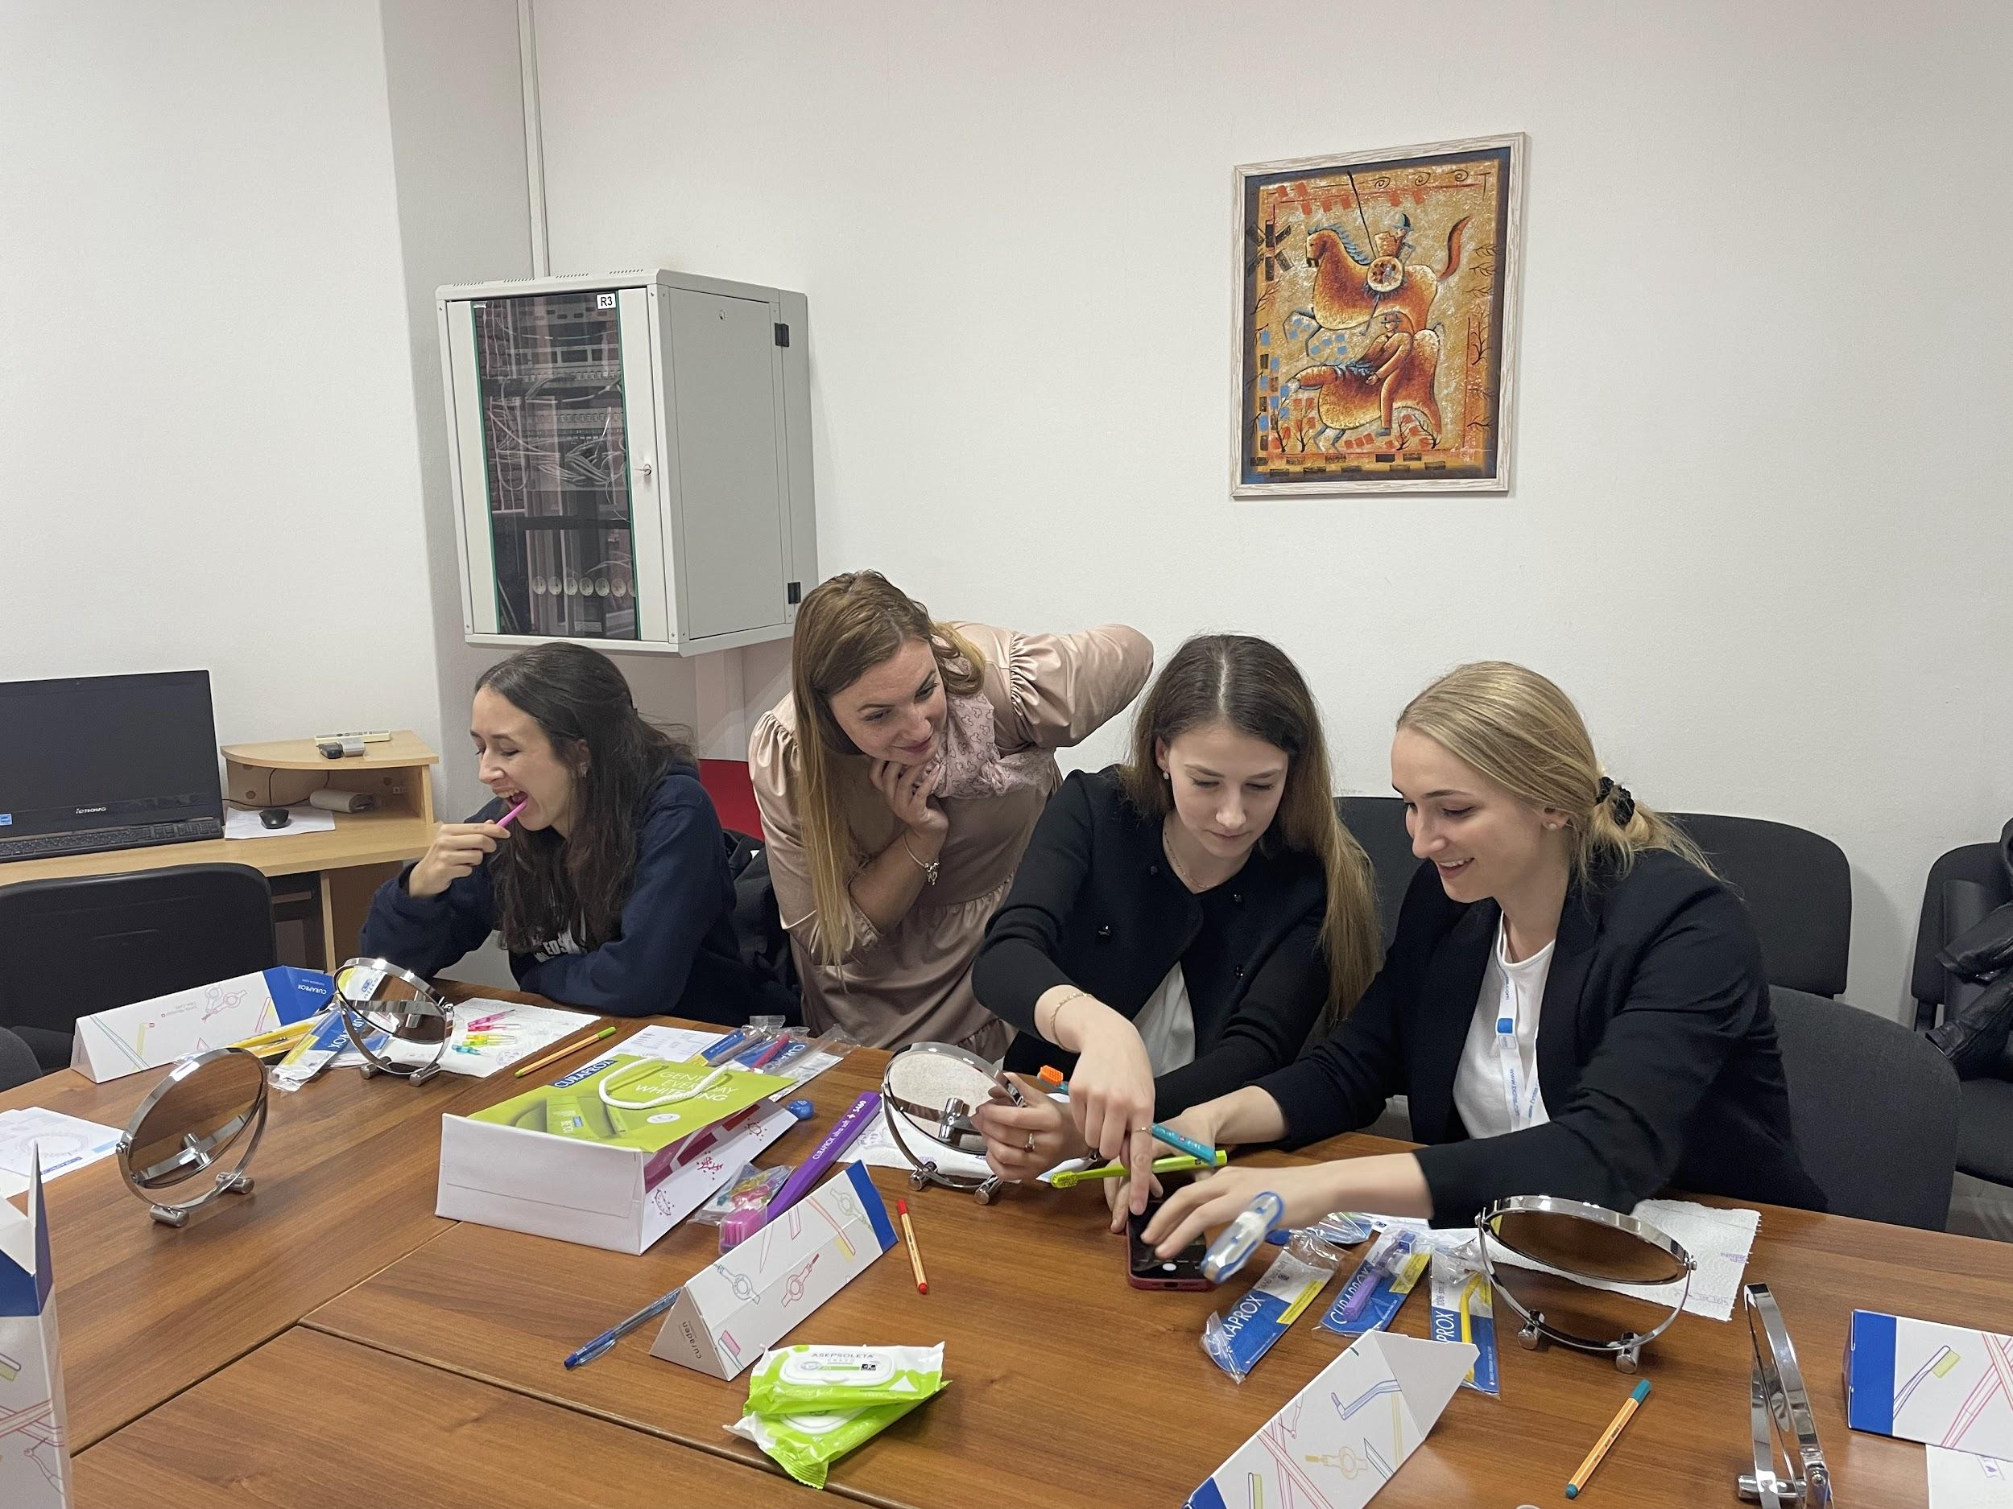
Slika 10. “iTop” radionica

5.4. Kulturni program
Socijalizacija, zabava i upoznavanje novih kultura, neizostavan je dio svakog sastanka EDSA-e. Kako bi se polaznicima omogućilo uživanje i tog aspekta sastanka, organizirana su dva događaja koja su polaznicima omogućila sklapanje novih prijateljstava u opuštenoj atmosferi.

5.4.1. EDSA vision
Druga večer sastanka bila je rezervirana za upoznavanje novih kultura. Studenti iz svih 19 različitih država sudjelovali su u večeri naziva “EDSA vision” te su podijelili svoju tradiciju jedni s drugima. Na ovom događanju sudionici su imali priliku prezentirati odjeću, glazbu i ples tradicionalnu za njihov narod. Studenti delegacije svake države izvodili su ples ili pjesmu na svojemu jeziku, kojemu su se pridružili i sudionici iz ostalih država. Osim što ovaj događaj služi za razmjenu kulture, sudionici imaju priliku i za stvaranje novih poznanstava (slika 11.).
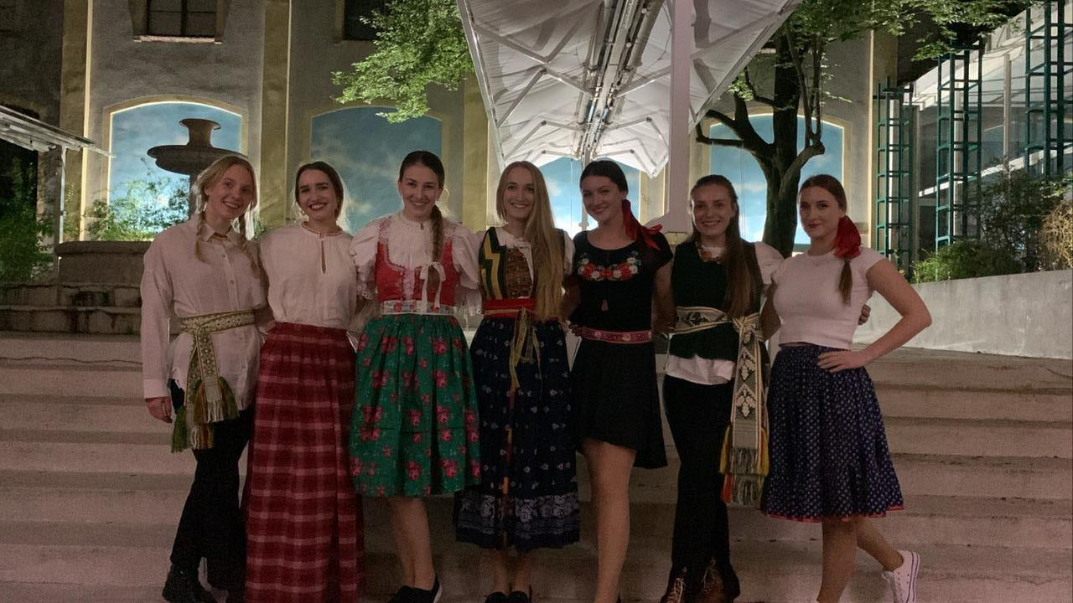
Slika 11. EDSA vision
5.4.2. Gala večera
Posljednji dan sastanka tradicionalno je obilježen gala večerom. Domaćin ove posebne večere bio je restoran Maksimir u parku Maksimir. Osim same večere, događaj je obilježio i bogat zabavni program koji je obuhvaćao sadržaje poput foto kabine s rekvizitima, glazbene sadržaje kao što su DJ i violinistica te tombolu. U sklopu tombole podijeljeno je 56 nagrada raznolikog sadržaja, doniranog organizaciji u svrhu promocije proizvoda. Među nagradama su bili zastupljeni Plidentini poklon paketi, svijeće proizvođača Allegoria, Dukat poklon paketi, nakit brenda Lykke, Leilo bilježnice i drugi (slika 12.). Cijena za sudjelovanje u tomboli bila je proizvoljna, a sav prikupljeni novac doniran je za pomoć ratom pogođenom području u Ukrajini. Primarna je svrha ove večere zabavnog karaktera, no nipošto ne treba izuzeti i važan aspekt stjecanja poznanstava i razmjene iskustava koje ovakva vrsta događaja omogućava (slika 13.).

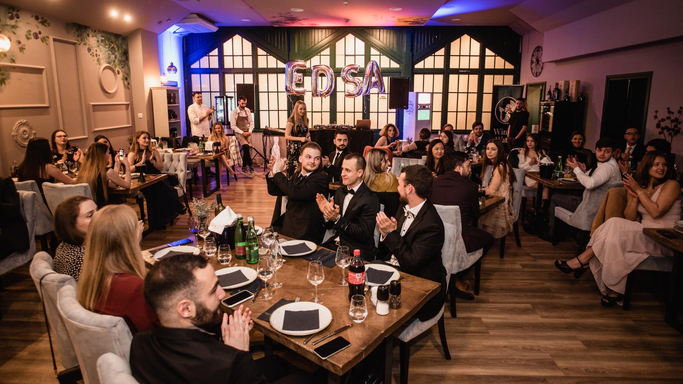
Slika 12. Gala večera

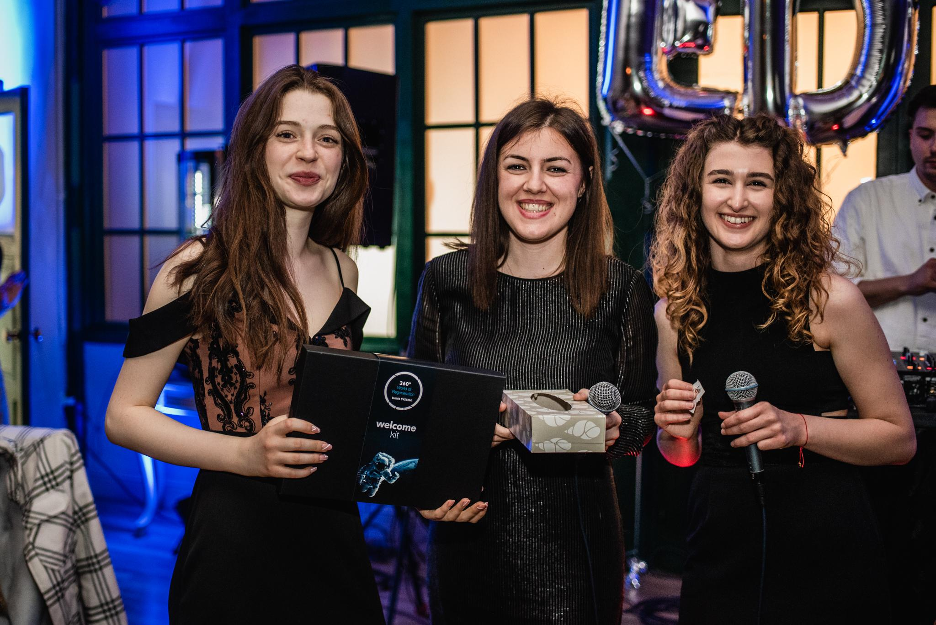
Slika 13. Tombola

6. ISHODI
69. sastanak u Zagrebu dio je višegodišnjeg funkcioniranja EDSA-e. Održavanje sastanka EDSA-e u Zagrebu velika je čast i privilegija. Sastanak je prvenstveno bio usmjeren na održavanje zasjedanja EDSA-e te educiranje sudionika o funkcioniranju i radu udruge. Tijekom zasjedanja, održavali su se izbori za predsjednika EDSA-e za mandat 2022./2023. te je studentica Stomatološkog fakulteta u Zagrebu Marta Adam jednoglasno izglasana. Studentica Marta je time postala peti hrvatski predsjednik EDSA-e što uvelike doprinosi promociji i internacionalizaciji Sveučilišta u Zagrebu i Stomatološkog fakulteta.

Osim toga, sudionici su imali priliku biti dio treninga, održanih od strane izvršnog odbora EDSA-e gdje su unaprijedili svoje meke vještine koje su ključne prilikom potrage za poslom ili za napredovanje u karijeri. Velika pomoć u napredovanju i ostvarivanju ciljeva projekta je svakako podrška dekanice, profesora i svih ostalih djelatnika te posebno studenata Stomatološkog fakulteta Sveučilišta u Zagrebu. Sudionici su imali priliku slušati predavanja i radionice koje su održali djelatnici Stomatološkog fakulteta u Zagrebu te unaprijediti svoje znanje u dentalnoj medicini. Napredovanjem projekta došlo je do sve većeg odaziva studenata iz Hrvatske, ali iz Europe u sudjelovanju aktivnostima EDSA-e i uspostavljanja suradnje sa brojnim studentskim udrugama iz cijele Europe. Tijekom društvenih aktivnosti u slobodno vrijeme sudionici su imali priliku upoznati grad Zagreb i Sveučilište, ali i druge kulture ostalih sudionika. Projekt svojim postojanjem ispunio je jedan od glavnih ciljeva Sveučilišta u Zagrebu, a to je međunarodno djelovanje kroz međunarodnu mobilnost studenata i nastavnika, što doprinosi nacionalnoj izvrsnosti te međunarodnoj i regionalnoj vidljivosti i prepoznatljivosti Sveučilišta.

Po završetku projekta, sudionicima je poslan evaluacijski obrazac gdje su imali priliku iskazati svoje stavove i mišljenje o sastanku i organizaciji istog. Rezultati evaluacijskog obrasca ukazuju na veliko zadovoljstvo sudionika vezano uz edukativni dio sastanka kao što su predavanja, radionice i treninzi, ali i uz logističku organizaciju - smještaj, prehrana, socijalni program. Na slici x. vidljivo je da se 27 sudionika koji su ispunili evaluacijski obrazac u potpunosti slaže da je sastanak bio dobro organiziran (slika 14.).

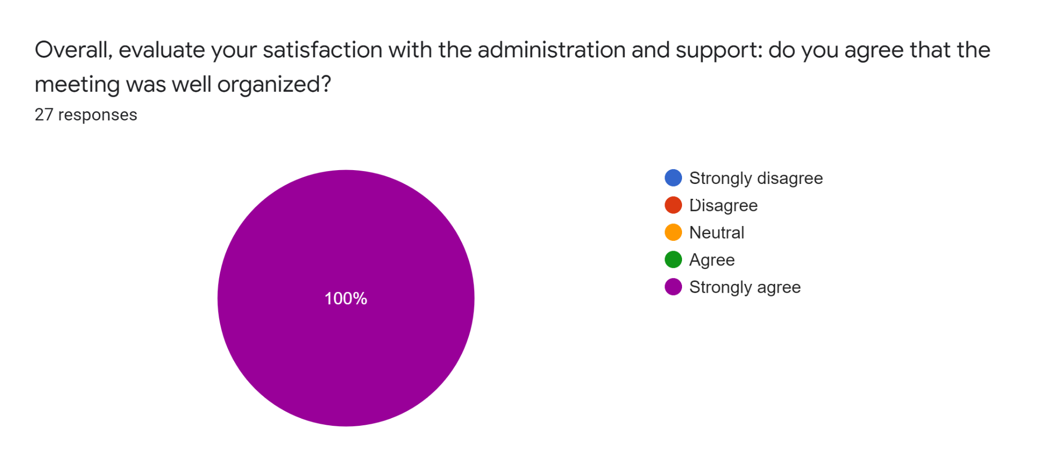
Slika 14. Zadovoljstvo sudionika organizacijom sastanka - Ocijenite svoje zadovoljstvo administracijom i podrškom: slažete li se da je sastanak bio dobro organiziran? (plavo - u potpunosti se ne slažem, crveno - ne slažem se, narančasto - neutralno, zeleno - slažem se, ljubičasto - u potpunosti se slažem).

7. CILJEVI ZA BUDUĆNOST

Glavni cilj ovog projekta, kao i svih prijašnjih tako i svih budućih, je okupljanje aktivnih članova EDSA-e kako bi predstavili svoj rad, rad nacionalnih i lokalnih udruga studenata dentalne medicine, projekata i napredak u svojim državama, fakultetima od prijašnjeg sastanka do ponovnog okupljanja te zajednički se usmjeriti u novu godinu i odrediti nove ciljeve. Važan zadatak je i promoviranje ciljeva EDSA-e, a to su: zagovaranje i informiranje studenata o njihovim pravima na razini Europske unije, promoviranje vanjske suradnje studenata i poticanje edukacijskih razmjena, promoviranje znanstevnih istraživanja među studentima dentalne medicine, poticanje aktivnosti studenata u EDSA-i kroz razvijanje lokalnih udruženja studenata, promoviranje očuvanja oralnog zdravlja te na kraju poticanje druženja i razmjene iskustava studenata dentalne medicine iz cijele Europe.

Kroz ovaj projekt studenti i zaposlenici Stomatološkog fakulteta u Zagrebu imali su priliku predstaviti fakultet, profesore, rad studenata u projektima te Zagreb kao studentsko središte Hrvatske te pobuditi interes za hrvatsku kulturu i mogućnosti obrazovanja i usavršavanja na Sveučilištu u Zagrebu studentima iz različitih krajeva i sustava obrazovanja.

Veliki izazov i cilj za budućnost bio je približiti EDSA-u i studentima u Hrvatskoj i potaknuti ih na aktivno sudjelovanje na sastancima te ostalim aktivnostima koje udruga nudi (natjecanje za najbolji istraživački rad, sudjelovanje u znanstvenim istraživanjima, pisanje članaka za EDSA časopis i slično) te uključivanje u rad izvršnih tijela EDSA-e. Organizacija sastanka u Zagrebu motivirala je dvije domaće studentice da se kandidiraju za izvršni odbor 2022./2023. godine, a time očekujemo i još prijava domaćih studenata.

Također, organizacijom ovog sastanka ostavljen je značajan trag novijim generacijama za priređivanje ovakvog iznimnog događaja, uvid u mogućnosti fakulteta i grada Zagreba da ugoste studente iz cijele Europe te im pruži kako edukativna tako i zabavna iskustva te sposobnost studenata da udruživanjem snaga, znanja i volje izađu izvan okvira standarda i izvedu zapanjujuće rezultate.

8. ZAHVALE
Zahvaljujemo se našoj dekanici i mentorici prof. dr. sc. Zrinki Tarle koja je od početka podržala i odobrila organizaciju, a time i provođenje ovog projekta. Veliko Vam hvala na potpori i poticaju da se ovaj događaj ostvari, a također i na ustupanju prostorija fakulteta za provođenje aktivnosti projekta.
Srdačno se zahvaljujemo i gospođi Ladi Prišlić, bivšoj tajnici ureda dekana Stomatološkog fakulteta Sveučilišta u Zagrebu te Valentini Sabljić, tajnici Ureda dekana Stomatološkog fakulteta u Zagrebu za savjete i potporu od početka organizacije pa sve do završetka projekta.
Također, veliko hvala i gospođama Ines Muljat Skansi, dipl.iur. te Ana-Mariji Fijali, struč. spec. oec. na strpljenju i pomoći koju su nam pružile.
Zahvaljujemo se i prodekanu za međunarodnu suradnju prof. dr. sc. Ivanu Alajbegu koji je prisustvovao ceremoniji otvaranja te svojim riječima pozdravio sve prisutne te ih potaknuo na daljnje usavršavanje i međunarodno povezivanje.
Zahvaljujemo se svim djelatnicima fakulteta koji su nam tijekom ovog tjedna bili od iznimne pomoći. Posebno se zahvaljujemo na tehničkoj i logističkoj podršci koja je bila na visokoj razini, kako bi se sve aktivnosti mogle održati na najbolji način.
Hvala i predavačima (izv. prof. dr. sc. Marko Jakovac, prof. dr. sc. Dubravka Knezović - Zlatarić, dr. sc. Marko Vuletić i Roko Bjelica dr. med. dent.) koji su svojim predavanjima i radionicama stranim sudionicima predstavili sustav dentalne medicine u Hrvatskoj.
Neizmjerno smo zahvalni i bivšim predsjednicima EDSA-e i studentima Stomatološkog fakulteta Sveučilišta u Zagrebu doc. dr. sc. Domagoju Vražiću, Tinu Crniću, dr. med. dent. i Luki Banjšaku, dr. med. dent. na savjetima i podršci koju su nam pružili od samog početka pa sve do realizacije projekta.
Također se zahvaljujemo i članovima izvršnog odbora EDSA-e, koji su nam od početka bili vodilja i usmjeravali nas na bitne stvari tijekom organiziranja sastanka.
Neizmjerno hvala svim sponzorima EDSA-e koji su glavni izvor financiranja ovog sastanka i bez kojih ništa od ovog ne bi bilo moguće.
Puno hvala i našim lokalnim sponzorima koji su svojim donacijama osigurali sudionicima nezaboravnu gala-večer poklonivši im proizvode kao uspomenu na Hrvatsku i Zagreb.

9. SAŽETAK
Iako je Udruga studenata dentalne medicine (USDM) redovito bila domaćin raznim projektima u Europskoj udruzi studenata dentalne medicine (engl. European Dental Students’ Association - EDSA) kao što su Europski program posjete Zagreb (engl. European Visiting Programe - EVP) i Ljetni kamp Dubrovnik, ove godine imala je privilegiju biti domaćin 69. sastanka EDSA-e nakon što se otkazao sastanak u Lublinu, u Poljskoj zbog ratnog stanja i blizine Ukrajine. Sastanak EDSA-e se održava dva puta godišnje u različitim gradovima Europe. U ograničenom roku od pet tjedana organizacijski odbor organizirao je sastanak EDSA-e koji je održan od 19. do 24. travnja. To se ne bi ostvarilo bez suglasnosti dekana i pomoći sponzora. Na sastanku je sudjelovalo 50 sudionika iz 19 europskih zemalja.
Događaj je započeo svečanim otvaranjem zasjedanja nakon kojeg je svaki delegat predstavio postignuća svoje nacionalne studentske udruge. Prvog dana zasjedanja najavljen je 70. sastanak EDSA-e koji će se održati u Palma de Mallorci u kolovozu, održane različite rasprave vezane uz aktualne teme i predstavljene su sve nacionalne studentske udruge. Drugog dana, održani su treninzi od strane EDSA izvršnog odbora, izbori za predsjednika za mandat 2022./2023. i izbori za počasne doživotne članove. Trećeg dana, sudionici su imali priliku prisustvovati trima predavanjima izv. prof. dr. sc. Marka Jakovca, prof. dr. sc. Dubravke Knezović-Zlatarić i Marijete Jerkin, dr. med. dent. Edukativni program obogatile su i dvije radionice: Vođena koštana regeneracija pod vodstvom dr. sc. Marka Vuletića i Roka Bjelice, dr. med. dent. te Individualni trening oralne prevencije pod vodstvom Marijete Jerkin, dr. med. dent. Osim toga, lokalni organizacijski odbor organizirao je kulturno-zabavne sadržaje poput razgledavanja Zagreba, EDSA visiona i Gala večere na kojoj su sudionici upoznali nove kulture i stekli nova prijateljstva.

ključne riječi: EDSA sastanak, internacionalizacija, edukacija

10. SUMMARY
While regularly hosting different projects in European Dental Students’ Association (EDSA) such as EVP Zagreb, and Summer Camp Dubrovnik, this year Dental Students’ Association in Zagreb had the privilege to host the biannual 69th EDSA meeting after canceling the meeting in Lublin, Poland due to the unfortunate situation regarding the closeness to the war. EDSA meeting is an international project which is usually held twice a year in different cities in Europe. Within the limited time of five weeks, the local organizing committee was able to organize the meeting, which was held between the 19th and 24th of April. This would not be accomplished without the approval of the dean and the help of sponsors. Fifty participants from 19 European countries attended the meeting.
The event started with the opening ceremony of the General Meeting followed by each delegate presenting the achievements of their national students' association. On the first day, the 70th EDSA meeting was announced to be held in Palma de Mallorca in August, various discussions were held on this topic and all national student associations were presented. On the second day, trainings were held by the EDSA Executive Board, presidential elections for the 2022/2023 term, and elections for honorary lifelong members.
The aim of trainings was to expand knowledge and improve soft skills. On the third day, participants had the opportunity to attend three lectures held by prof Marko Jakovac, prof Dubravka Knezović-Zlatarić and Marijeta Jerkin, DMD. The educational program was also enriched by two workshops Guided bone regeneration led by PhD Marko Vuletić, DMD and Roko Bjelica, DMD, and Individually trained oral prophylaxis led by Marijeta Jerkin dr. med. dent. In addition, the local organizing committee organized cultural and entertaining programs like sightseeing of Zagreb, Edsavision, and a gala dinner where participants got to meet new cultures and make new friendships.

keywords: EDSA Meeting, internationalization, education

11. PRILOZI

Preporuka doc. dr. sc. Domagoja Vražića, predsjednika EDSA-e 2007./2008. godine
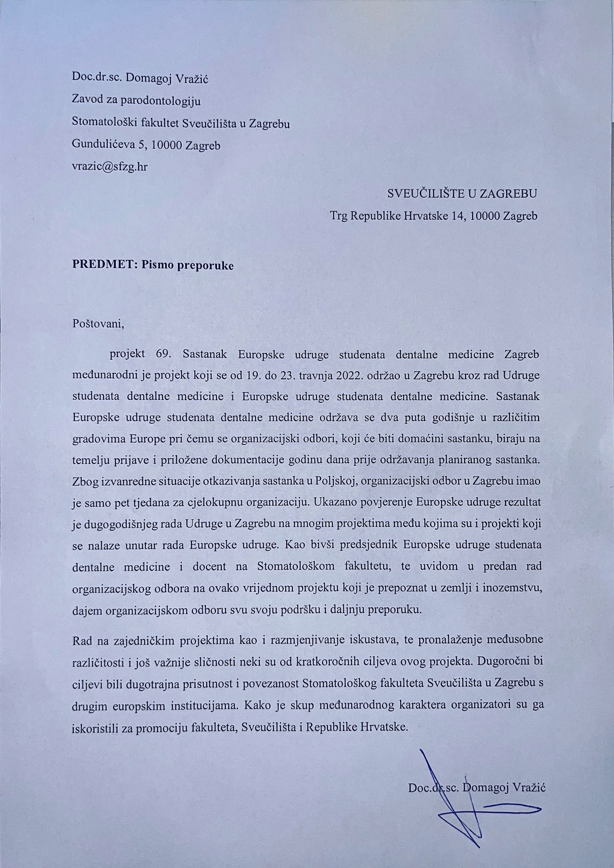

Preporuka predsjednice EDSA-e Ivane Ligusove
